Par Roseline http://roseline-scrap.over-blog.com

Promotions du 21 au 28 novembre : des articles en réduction
(commandables dans la limite des stocks)
Et Aussi des promotions qui ne durent que 24 heures :
Le 21 et le 28 novembre : des réductions qui ne durent que 24 heures

Promotions du 21 novembre (pas le 22 ni le 23, uniquement le 21 novembre) . prix affichés après réduction
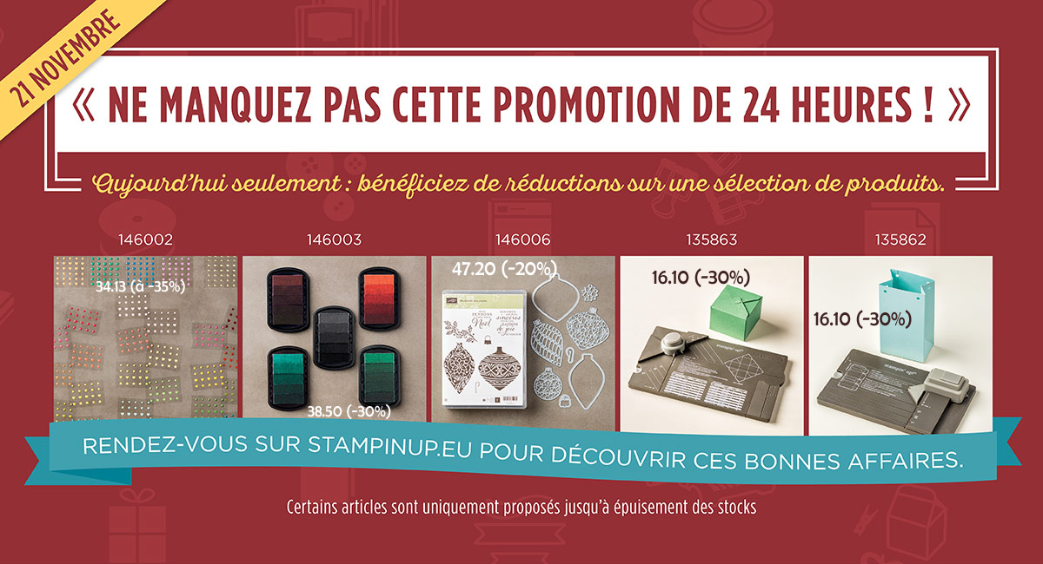

Promotion flash du 28 novembre (uniquement le 28)

PROMOTIONS DU 21 AU 28 NOVEMBRE
QUELQUES ARTICLES A -10 % (je ne les ai pas tous mis, voir la liste en pdf)

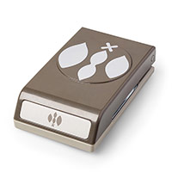 | Perforatrice fleur en kit (pour fleur poinsettia et autre) | 19.80 après réduction de 10%
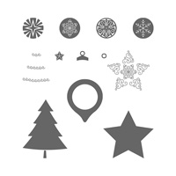 | Festive season | 22.50 après réduction de 10%
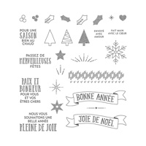 | Cousus avec joie | 22.50 après réduction de 10%

ARTICLES A -20 % (voir liste complète via le blog) . Prix affichés après réduction
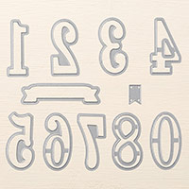 | Dies grands chiffres | 30 €
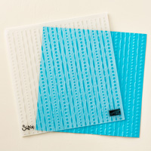 | Grand plioir | 8.40
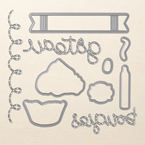 | Dies gateau (en français) | 26.40
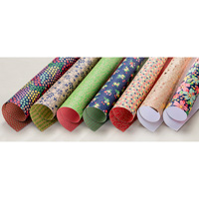 | Papier affectueusement 12 feuilles | 12.60
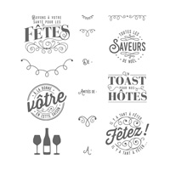 | Saison pétillantes | 18.40
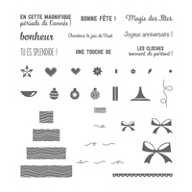 | Parsemés de bon voeux | 20
 | médaillons | 19.20
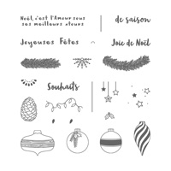 | Tampons conifères | 16.80
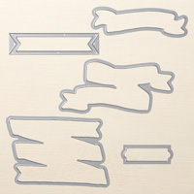 | Dies banderoles | 26.40

ARTICLES à -30 % (voir le blog pour voir la liste complète)
Prix après réduction de 30%
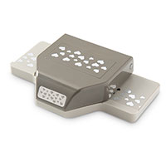 | coeurs | 18.90
 | Fleurs de mai | 26.25
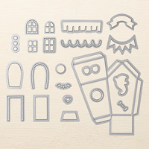 | Dies (pour faire des maisons 3D) | 32.20
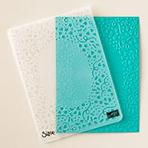 |  | 6.30
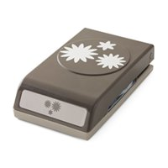 | 3 fleurs | 15.40
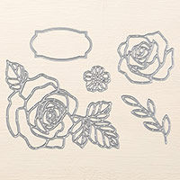 | roseraie | 26.25
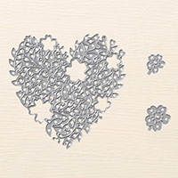 | Cœur en éclosion | 21
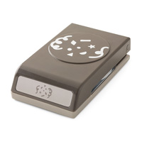 | cotillons | 15.40
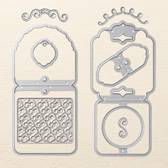 | etiquettes | 26.25
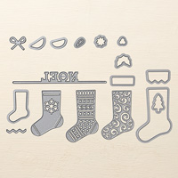 | Chaussettes noel | 25.20
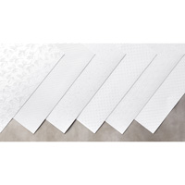 | Papier spécial givre | 11.03
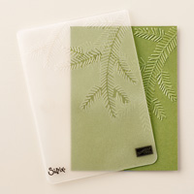 | 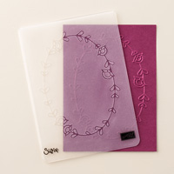 | 6.30
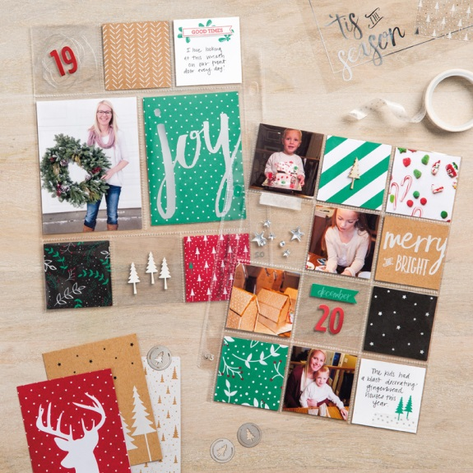 | Etiquettes project life | 9.45
 | Accessoires et 9 tampons en français | 15.40

ARTICLES A -40%
Prix après réduction
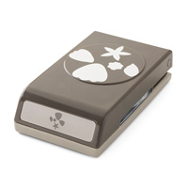 | Perforatrice fleur en kit (pour jolies fleurs 3d) | 13.20
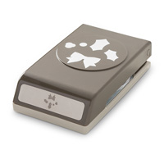 | Baie de houx | 13.20
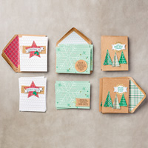 | Kit 18 cartes et enveloppes | 17.55
 | Formes creuset | 19.80
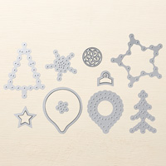 | Couture festive | 18.90
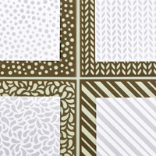 | Pochoirs | 4.50 les 4

